**Estación Chingaza - CHI HH  
  
Departamento:** Cundinamarca **| Municipio:** La Calera  
**Coordenadas de la estación:**  Lat. 4.63, Lon. -73.732  
**Tipo de transmisión:** Satelital **| Tipo de adquisición:** Tiempo Real  
**Condición de instalación:** Caseta **| Tipo de estación:** Permanente  
  
**Sensor de banda ancha - 00**   
**Sensor y digitalizador:** STS-2.5, 120s, 1500 V/m/s-Q330SR, gain 1, 100 sps,  
**Fecha inicio:** 2019-10-23 00:00:00 **| Fecha fin:** 2599-12-31 23:59:59  
  
  
  
**1. Funcionamiento**Esta estación se ha caracterizado por mantener un óptimo funcionamiento  
  
**1.1 Disponibilidad**No se perdieron datos en la adquisición, 100% de datos.

**Comportamiento de disponibilidad en el semestre para las tres componentes**Z | mínimo: 100.0%, máximo: 100.0%, promedio: 100.0%  
N | mínimo: 100.0%, máximo: 100.0%, promedio: 100.0%  
E | mínimo: 100.0%, máximo: 100.0%, promedio: 100.0%  
  
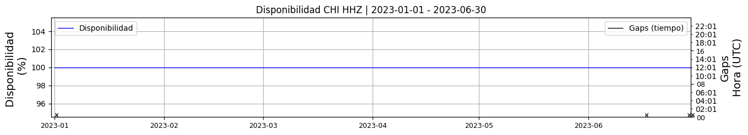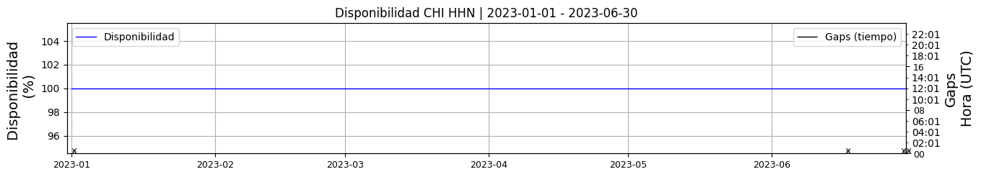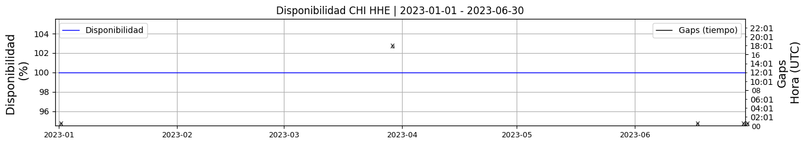 **Figura 1.** Gráfica de disponibilidad en los datos de la estación CHI en sus tres componentes.  
  
**1.2 Gaps y Overlaps**Durante la primera mitad de 2023 la estación no presentó gaps. Lo que significa una constante adquisición de datos. Los overlaps se pueden deber a problemas en la transmisión de datos que duplica los paquetes enviados.

**Comportamiento de gaps y overlaps en el semestre para las tres componentes  
  
Gaps**Z | número de gaps: 4, máximo: 1, promedio: 0.02  
N | número de gaps: 4, máximo: 1, promedio: 0.02  
E | número de gaps: 5, máximo: 1, promedio: 0.03  
  
**Overlaps**Z | número de overlaps: 47, máximo: 4, promedio: 0.26  
N | número de overlaps: 47, máximo: 4, promedio: 0.26  
E | número de overlaps: 46, máximo: 4, promedio: 0.25  
  
  
  
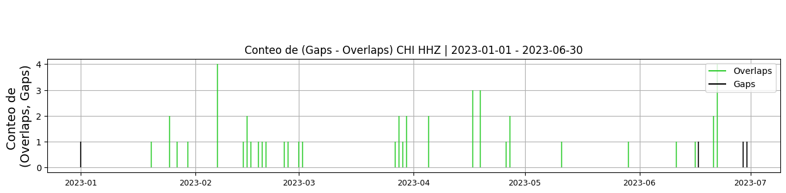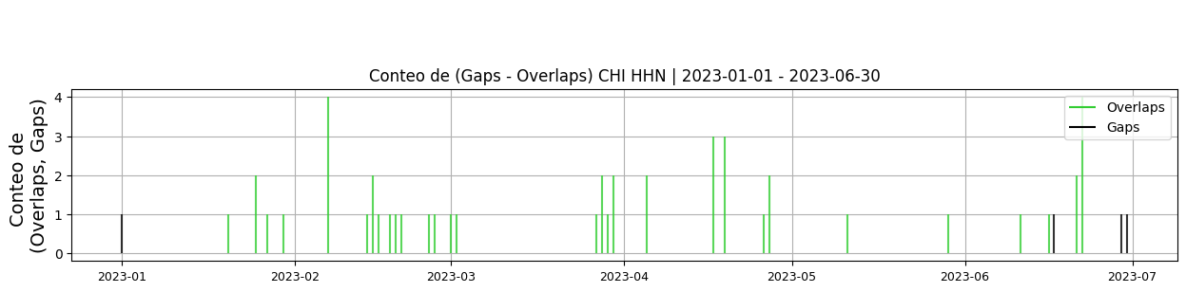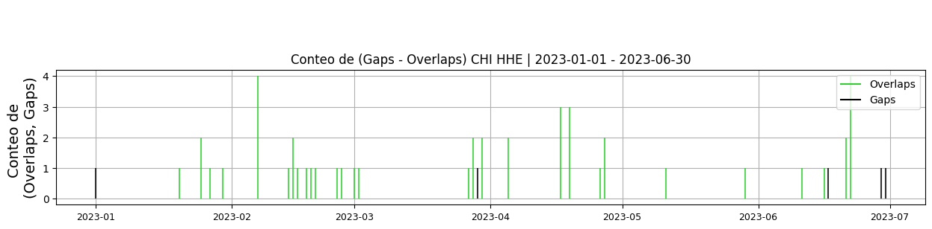 **Figura 2.** Gráfica de gap y overlaps en los datos de la estación CHI en sus tres componentes.  
  
**2. Calidad**   
  
**2.1 Offset**La estación presentó niveles aceptables similares a los presentados en informes anteriores, teniendo promedios de 1383 cuentas en la componente vertical, 430 cuentas en la componente este y 165 cuentas en la componente norte, dichos valores son del orden normal al cual se registran los datos en la Red Sismológica Nacional.  
  
**Comportamiento de offset en el semestre para las tres componentes**Z | mínimo: 1293.3, máximo: 1541.7, promedio: 1383.11  
N | mínimo: -323.9, máximo: 406.3, promedio: 165.88  
E | mínimo: 220.4, máximo: 618.0, promedio: 430.38  
  
  
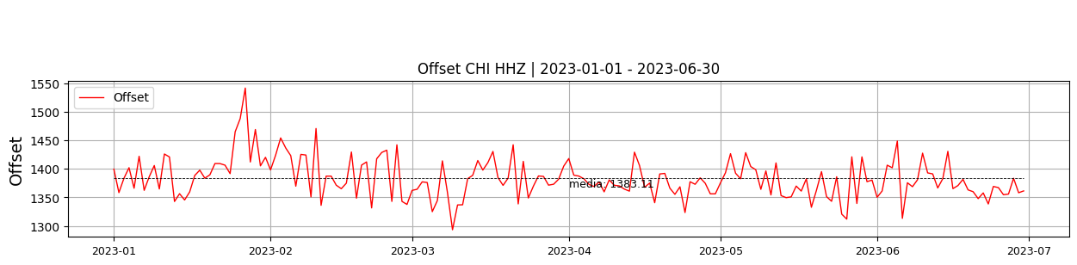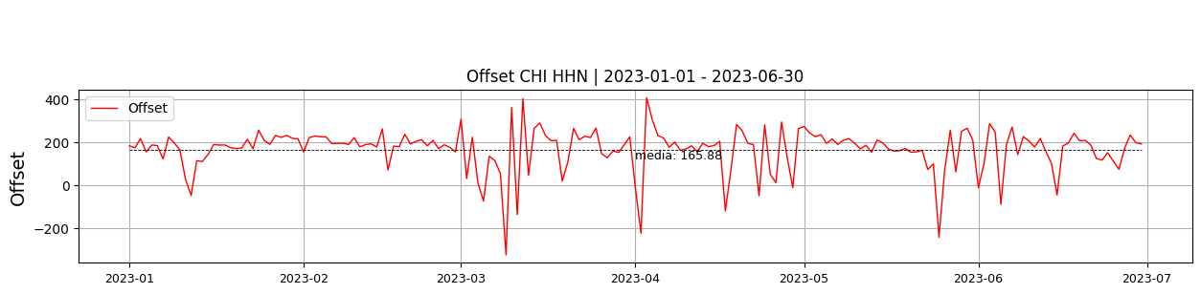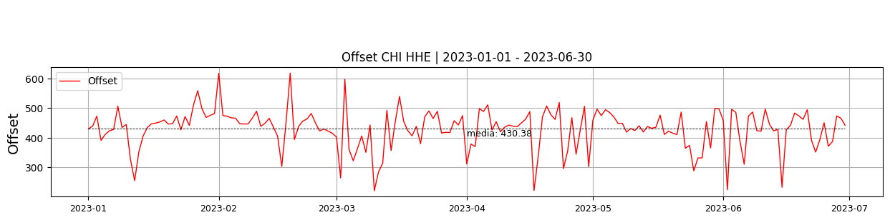  
 **Figura 3.** Gráfica de offset en los datos de la estación CHI en sus tres componentes.  
  
**2.2 Análisis de ruido  
  
Porcentaje fuera de las curvas de Peterson de la media del espectro probabilístico de densidad de potencia (%PPSD) y picos**El %ppsd es el porcentaje de cuánto de la media del espectro de ruido de la estación se encuentra por fuera de las curvas de Peterson, Para las estaciones de banda ancha este %ppsd se espera que esté alrededor del 0% y esto nos dirá que las frecuencias registradas se encuentran dentro de lo normal o no.  
  
**Comportamiento del %ppsd y picos en el semestre para las tres componentes.**Z | promedio %ppsd: 0.03, número de picos: 266, máximo de picos: 9  
N | promedio %ppsd: 0.44, número de picos: 723, máximo de picos: 17  
E | promedio %ppsd: 4.36, número de picos: 946, máximo de picos: 14  
  
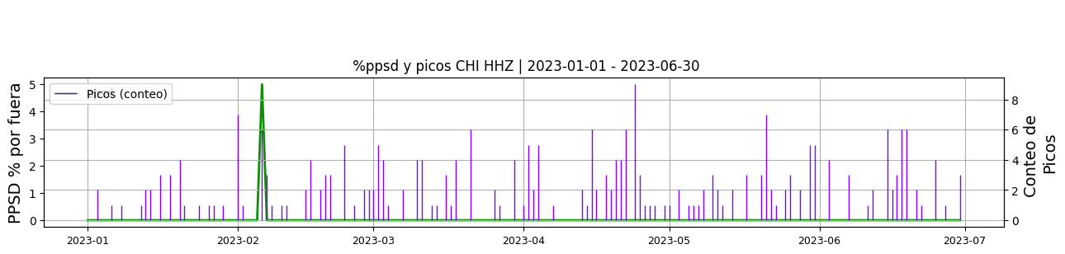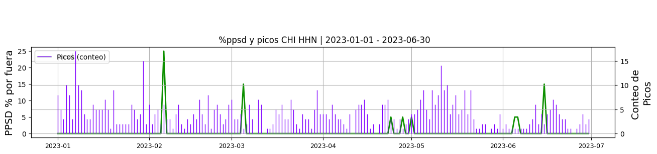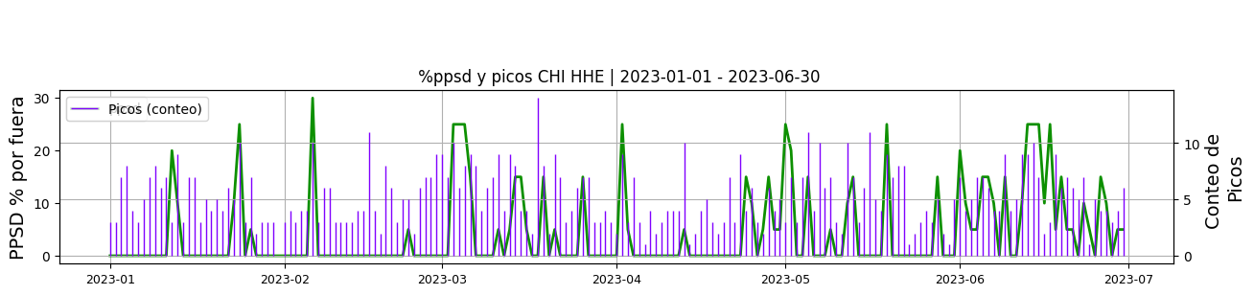 **Figura 4.** Gráfica de %ppsd y picos en los datos de la estación CHI en sus tres componentes.  
  
**Espectro**Las curvas probabilísticas de densidad espectral muestran que la estación se encuentra dentro del área establecida por la curvas NHLM y NLNM, mostrando alta calidad, para las tres componentes. Aunque en las componentes N y E el nivel promedio del ruido se ubica dentro de los niveles del mismo, se observa una variación para las bajas frecuencias, que historicamente se ha evidenciado en esta estación.  
  
  
  
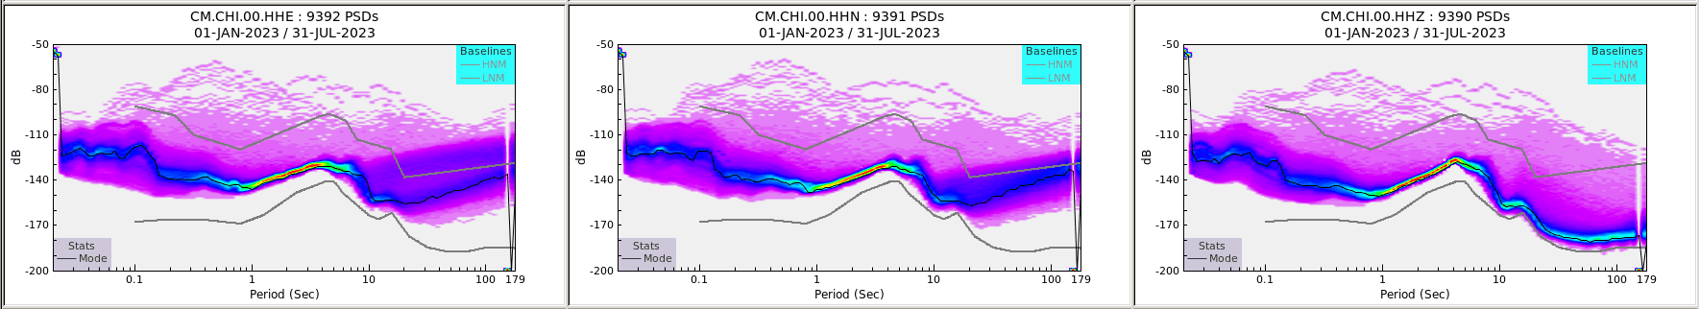 **Figura 5.** Espectro de ruido en los datos de la estación CHI.  
  
 **3. Última visita**La última visita a la estación fue el 2022-10-13 por Andres Felipe Gomez realizando mantenimiento preventivo, se visita estacion con motivo de acompañamiento de verificacion de equipos gaiacode por parte del distribuidor y contratista.  
  
  
  
**4. Recomendaciones**Actualmente la estación mantiene buena señal  
  
Para futuras visitas, se requiere:  
  
1. Cambio de los postes eléctricos del tendido comercial que tiene la caseta, ya que el poste de madera se encuentra un poco inclinado y su base deteriorada.  
2. Ver la posibilidad de colocar la estación de forma hibrida con energía eléctrica comercial y paneles solares.  
3. Cambiar la cajilla del taco eléctrico del tendido entre la caseta y la subestación eléctrica de Monte redondo. Adicionalmente instalar una coraza de 10 metros 1” diámetro para protección del cableado eléctrico que esta entre el poste y la caja del taco.